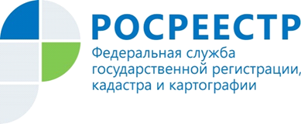 | С 24 по 26 марта 2021 года в Управлении Росреестра по Курской области пройдут «горячие линии» по оказанию консультативной помощи гражданам

В рамках информационной кампании, посвященной Международному дню клиента специалисты Управления Росреестра по Курской области ответят на интересующие вопросы граждан в пределах установленных полномочий.
В ходе «горячей линии» жители Курска смогут получить консультации по нескольким направлениям ведомства.

- 24 марта 2021 по вопросу осуществления государственного кадастрового учета и (или) государственной регистрации прав
Телефон: (4712) 52-98-04
Контактное лицо: начальник отдела регистрации объектов недвижимости жилого назначения Каранда Светлана Николаевна

- 25 марта 2021 года по вопросу осуществления государственного земельного надзора:
Телефон: (4712) 51-30-18
Контактное лицо: заместитель начальника отдела государственного земельного надзора Сороколетова Елена Леонидовна

- 25 марта 2021 по вопросу обжалования решений о приостановлении государственного кадастрового учета в апелляционной комиссии при Управлении
Телефон: (4712) 52-92-75
Контактное лицо: главный специалист – эксперт Щекина Светлана Николаевна

- 26 марта 2021 года по вопросу осуществления федерального государственного надзора в области геодезии, картографии и лицензионного контроля
Телефон: (4712) 51-30-70
Контактное лицо: начальник отдела геодезии и картографии Миколенко Виктор Иванович

Телефон: (4712) 51-30-70
главный специалист-эксперт Купреев Алексей Эрикович

Обращаем Ваше внимание, что звонки будут проводиться с 10:00 до 12:00.

